Verdampfen von Wasser mit Sonnenstrahlung
In diesem Versuch werden Wasserproben in Schnappdeckelgläsern vergleichweise nebeneinander erhitzt, indem ein Strahler für etwa 25 – 30 Minuten auf sie gerichtet wird. Einige der Schnappdeckelgläser werden dabei in mit Alufolie oder schwarzem Tonkarton beklebte Papprollen gestellt, die mit Deckeln verschlossen werden. In diesem Experiment sollen die SuS durch den Verdunstungsgrad der Wasserproben lernen, dass Sonnenlicht an schwarzen Oberflächen besser umgesetzt und eine höhere Wärmeenergie freigesetzt wird.

Gefahrenstoffe
- |  |  | - |  |  | -
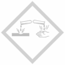

Materialien: Aluminiumfolie, 2 Papprollen, schwarzer Tonkarton, Klebstoff, Porzellandeckel, 3 Schnappdeckelgläser, 3 x 10 mL-Messkolben, Strahler, Trichter
Chemikalien: Wasser
Durchführung: Zur Vorbereitung wird je eine Papprolle außen mit Alufolie und mit schwarzem Tonkarton beklebt und getrocknet. Mit den 10 mL-Messkolben werden 10 mL Wasser abgemessen und in die Schnappdeckelgläser gegeben. Die Schnappdeckelgläser werden offen in festem Abstand (ca. 25 cm) zum Strahler nebeneinander aufgestellt. Über zwei der Gläser wird eine der beklebten Papprollen gestülpt und diese dann mit einem Porzellandeckel verschlossen. Die Volumina der Gläser werden tabellarisch festgehalten (Aluminium V_{Alu}, ohne Verkleidung V_{ohne}, schwarze Pappe V_{blk}). Die Papprollen und das Schnappdeckelglas werden nun für etwa 25 – 30 Minuten mit dem Strahler angestrahlt. Anschließend wird das Volumen des in den Schnappdeckelgläsern verbliebenen Wassers wieder mithilfe der Messkolben gemessen.
Beobachtung: Das Volumen des in den Schnappdeckelgläsern befindlichen Wassers nimmt ab. Es lässt sich folgende Reihe beobachten:
$$V_{Alu}>V_{ohne}>V_{blk}$$
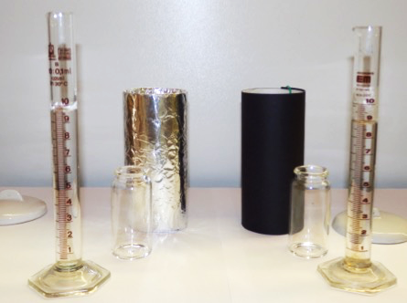
Abbildung 2: Die Proben wurden für ca. 25 Minuten bestrahlt. Aus dem Schnappeldeckelglas, das mit Alufolie verkleidet wurde, ist weniger verdampft als aus dem Gefäß, das mit schwarzer Pappe umhüllt wurde.
Deutung: Bei der Bestrahlung der Sonnenmühle werden die einfallenden Lichtstrahlen von der mit Alufolie beklebten Rolle reflektiert. Die schwarze Rolle wird durch die eintreffenden Lichtstrahlen am stärksten erwärmt, sodass unter der schwarzen Rolle das meiste Wasser verdunstet.
Entsorgung: -
Literatur: [1] Unabhängiges Institut für Umweltfragen, Experimente für die Grundschule, Klasse 4 – 6,
http://www.ufu.de/media/content/files/Fachgebiete/Klimaschutz/LehrerbildungEE/Experimentieranleitungen_Grundschule_20120910
.pdf, 2012; Sonnenmühle, S. 11, zuletzt aufgerufen am 23.07.2016

